PROSEDI – 1° ANO VESPERTINO
PROFESSORA: GISLAINE GUINDANI
BOA TARDE!
NA AULA DE PROSEDI DE HOJE VAMOS TRABALHAR:
- AGILIDADE, PERCEPÇÃO, COMPREENSÃO DE LETRAS E TAMBÉM FORMAÇÃO DE PALAVRAS ATRAVÉS DO RACIOCÍNIO LÓGICO DE SEUS CONHECIMENTOS PRÓPRIOS E DE SEU COTIDIANO.
1
1
VAMOS LÁ!!!!
O JOGO SE CHAMA: SUGA LETRAS.
OU TAMBÉM PODEMOS ADAPTAR PARA ASSOPRAR LETRAS.
VAMOS LÁ!!!
- CONFECCIONE PLAQUINHAS COM LETRAS DO ALFABETO, SENDO QUE PRECISARÁ DO DOBRO DE LETRAS.
LEMBRANDO QUE DOBRO É 2 VEZES.
- CONVIDE ALGUÉM PARA BRINCAR COM VOCÊ.
- EM UM ENVELOPE ESCREVA APENAS UMA VEZ AS LETRAS DO ALFABETO.
- VAI PRECISAR DE UM PRATO PARA CADA JOGADOR.
- SE TIVER UM CANUDINHO PARA CADA JOGADOR. CASO CONTRÁRIO PODERÁ FAZER A ADAPTAÇÃO DO JOGO PARA ASSOPRAR AS LETRAS.
COMO JOGAR :
- EM UM ESPAÇO VAMOS DISTRIBUIR AS LETRAS DO ALFABETO.
- NA SUA VEZ CADA JOGADOR RETIRA DO ENVELOPE A LETRA QUE DEVE SER SUGADA OU ASSOPRADA ATÉ O SEU PRATO:
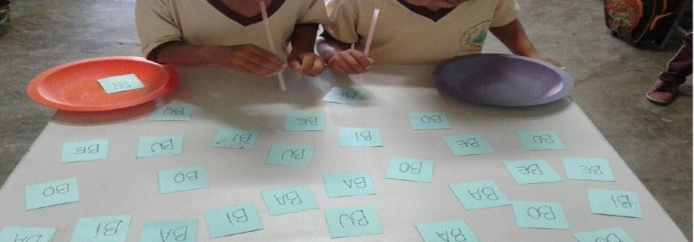
- NO CASO DO EXEMPLO SÃO SÍLABAS, MAS VAMOS UTILIZAR LETRAS DO ALFABETO.
- SE VOCÊ NÃO TEM CANUDINHO EM SUA CASA, PODE ASSOPRAR AS LETRAS.
- PODE ASSOPRAR OU SUGAR LETRAS REPETIDAS.
- VENCE QUEM TIVER SUGADO OU ASSOPRADO O MAIOR NÚMERO DE LETRAS.
- DEPOIS VOCÊ PODE DIZER PALAVRAS QUE INICIAM COM AS LETRAS QUE VOCÊ TEM EM SEU PRATO.
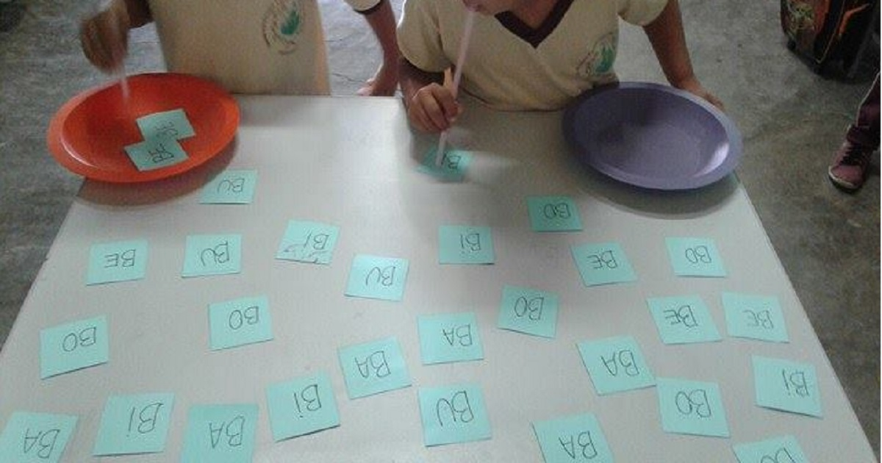
- NA OUTRA RODADA PODEMOS USAR SÍLABAS COMO NO EXEMPLO!
BOA ATIVIDADE!!

